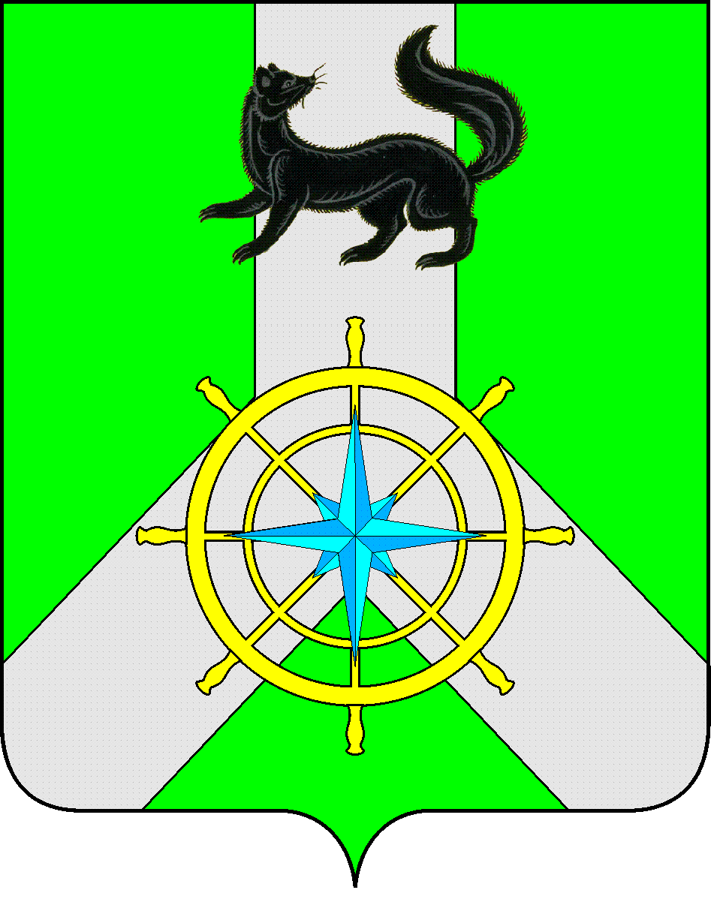
Р О С С И Й С К А Я Ф Е Д Е Р А Ц И Я

И Р К У Т С К А Я О Б Л А С Т Ь

К И Р Е Н С К И Й М У Н И Ц И П А Л Ь Н Ы Й Р А Й О Н

А Д М И Н И С Т Р А Ц И Я

П О С Т А Н О В Л Е Н И Е

от 09 июня 2025 г. |  | № 346
 | г.Киренск
Об утверждении тарифов на
платные услуги, оказываемые
МКУК «ИКМ»

Руководствуясь Федеральным законом от 06.10.2003 № 131-ФЗ «Об общих принципах организации местного самоуправления в Российской Федерации», решением Думы Киренского муниципального района от 29.02.2012 №294/5 «Об утверждении Порядка установления цен и тарифов на товары и услуги, предоставляемые муниципальными предприятиями и учреждениями», на основании решения тарифной комиссии от 05.06.2025г. №3, на основании ст. 39, 55 Устава муниципального образования Киренский район, администрация Киренского муниципального района,

ПОСТАНОВЛЯЕТ:

1. Утвердить с 01 июля 2025 года тарифы на платные услуги, оказываемые муниципальным казенным учреждением культуры «Историко-краеведческий музей» муниципального образования Киренский район, согласно приложению № 1.
2. Директору МКУК «ИКМ» обеспечить наглядность и доступность информации о ценах и тарифах, контроль за применением тарифов на платные услуги, соблюдением правильности взимания утверждённой оплаты за оказываемые услуги.
3. Настоящее постановление вступает в силу со дня его подписания и подлежит опубликованию в районной газете «Ленские зори», а также размещению на официальном сайте администрации Киренского муниципального района kirenskraion.mo38.ru;
4. Контроль за исполнением настоящего постановления возложить на первого заместителя мэра - председателя комитета по социальной политике администрации Киренского муниципального района.

Мэр района К.В. Свистелин

СОГЛАСОВАНО:

Начальник отдела по экономике М.Р. Синькова

Начальник правового отдела Е.В. Зырянов

Приложение № 1
к Постановлению от 09.06.2025 г. № 346

Прейскурант цен на платные услуги, оказываемые
МКУК «ИКМ» с 01 июля 2025 года

№ | Наименование услуги | Единица измерения | Цена за единицу (рублей)
1 | Входная плата без экскурсионного обслуживания (дошкольники, школьники, студенты, пенсионеры) | 1 билет | 100
2 | Входная плата без экскурсионного обслуживания (взрослый) | 1 билет | 200
3 | Входная плата с экскурсионным обслуживанием для детей дошкольного возраста (4-7 лет) | 1 билет | 100
4 | Входная плата с экскурсионным обслуживанием для школьников, студентов и пенсионеров | 1 билет | 150
5 | Входная плата с экскурсионным обслуживанием для взрослых | 1 билет | 250
6 | Тематическая экскурсия по г.Киренску | 1 билет | 500
7 | Специализированные музейные программы: лекции, тематические музейные уроки, игровые программы
7.1 | для дошкольников и школьников начальных классов | 1 билет | 150
7.2 | для школьников средних и старших классов, студентов | 1 билет | 200
7.3 | Мастер-класс в музейной студии | 1 билет | 200
7.4 | Посещение кружка | 1 занятие | 150
8 | Организация и проведение культурно-массовых мероприятий и программ на территории музея | 1 билет | 200
9 | Организация и проведение культурно-массовых мероприятий и программ в музее | 1 билет | 250
10 | Предоставление услуг по оформлению выставок | 1 выставка | 2 000
11 | Ксерокопирование формат А5/А4/А3 | лист | 5/10/20
12 | Ламинирование формат А5/А4/А3 | 1 лист | 30/50/100
13 | Набор текста на компьютере с распечаткой формат А5/А4/А3 | 1 страница | 30/50/100
14 | Сканирование изображения | 1 страница | 10
15 | Печать на принтере ч/б формат А4/А3 | 1 страница | 20
16 | Цветная печать текста на принтере, простая бумага А4/А3 | 1 страница | 50/100
17 | Цветная печать фотографии на принтере, фотобумага формат 10х15/А5/А4/А3 | 1 лист | 50/80/100/200
18 | Брошюрование формат А5/А4 | 1 ед | 100/200
19 | Моментальное фото в экспозиции музея | 1 фото | 100
20 | Фотосъёмка любительская | 1 час | 100
21 | Фотосъёмка профессиональная | 1 час | 500
22 | Видеосъёмка любительская | 1 час | 200
23 | Видеосъёмка профессиональная | 1 час | 1 000
24 | Киносъёмка | 1 час | 5 000
25 | Консультационно-справочное обслуживание | 1 справка | 100
26 | Составление и написание исторической справки | 0,5 печат-ного листа | 250
27 | Изготовление копий документов из фондов музея и музейной библиотеки на ксероксе:
27.1 | - до 1900г. | 1 копия/ 1 лист | 200
27.2 | - после 1900г. | 1 копия/ 1 лист | 100
28 | Работа с документацией отдела фондов | 1 час | 200
29 | Услуга предоставления одного музейного предмета во временное пользование на мероприятиях | 1 день | 200
30 | Выдача книг на «Ночной абонемент» на одну ночь | 1 штука | 100
31 | Предоставление территории музея во временное пользование для проведения мероприятий культурного и общественного значения | 1 час | 2 500
32 | Прыжки на батуте | 1 чел/10 мин | 150
33 | Аренда батута | 1 час | 1 500
34 | Предоставление помещения во временное пользование для проведения мероприятий культурного и общественного значения | 1 час | 1 000
35 | Занятия в гончарной мастерской:
35.1 | работа на гончарном круге | 1 занятие | 250
35.2 | мастер-класс на гончарном круге | 1 занятие | 200
35.3 | обжиг | 1 изделие | 150
35.4 | глазурирование | 1 изделие | 200
35.5 | гончарный интенсив | 1 билет | 1 000
35.6 | художественная лепка | 1 занятие | 200
БЕСПЛАТНАЯ ВХОДНАЯ ПЛАТА** на посещение музея предоставляется следующим категориям граждан РФ:
Ветераны ВОВ¹ | 1 билет | Бесплатно
Герои Советского Союза, Герои РФ, граждане, являющиеся полными кавалерами ордена Славы² | 1 билет | Бесплатно
Дети дошкольного возраста до 3 (трех) лет⁷ | 1 билет | Бесплатно
Лица, не достигшие возраста 18 лет³ | 1 билет | Бесплатно (два раза в месяц - первая и последняя пятница месяца)
Лица, обучающиеся по основным профессиональным образовательным программам⁴ | 1 билет | Бесплатно (один раз в месяц - последняя среда месяца)
Дети - сироты, дети, оставшиеся без попечения родителей⁵ | 1 билет | Бесплатно (один раз в месяц -последняя среда месяца)
Дети инвалиды⁷ | 1 билет | Бесплатно
Многодетные семьи⁶ |  | Бесплатно (один раз в месяц)
Несовершеннолетние дети граждан, призванных на военную службу по мобилизации в Вооруженные Силы Российской Федерации. Супруга (супруг) гражданина, призванного на военную службу по мобилизации в Вооруженные Силы Российской Федерации.⁷ | 1 билет | Бесплатно

1. Ветераны Великой Отечественной Войны имеют право бесплатного посещения областных государственных учреждений культуры (Постановление Правительства Иркутской области от 10.08.2010г. № 200-пп «О бесплатном посещении ветеранами Великой Отечественной Войны областных государственных учреждений культуры»). Ветераны имеют право бесплатно посещать все мероприятия, реализация которых возложена на учреждения культуры в соответствии с государственными заданиями на текущий финансовый год. Для обеспечения реализации права на бесплатное посещение ветераны или их представители (опекуны или попечители) (далее - представители) должны иметь при себе следующие документы:
а) в случаях, когда от имени ветерана для посещения учреждения культуры необходимо приобрести (получить) входной билет: паспорт или иной документ, удостоверяющий личность опекуна или попечителя, или его копию, а также акт органа опеки и попечительства о назначении опекуна или попечителя и его копию (в случае установления предварительных опеки или попечительства - акт органа опеки и попечительства о предварительных опеке или попечительстве и его копию);
б) удостоверение ветерана Великой Отечественной войны.
Бесплатное посещение ветеранами учреждений культуры проводится организованными группами численностью до 20 человек (включая сопровождающих ветеранов лиц) или в сопровождении представителя или иного лица, осуществляющего сопровождение, или индивидуально. Состав организованных групп формируется общественными организациями ветеранов с обязательным включением в состав групп лиц, сопровождающих ветеранов. В составе организованной группы количество сопровождающих лиц не должно превышать количество ветеранов. (Приказ министерства культуры и архивов Иркутской области от 29.09.2010г. № 86-мпр-о «Об утверждении Положения о порядке бесплатного посещения ветеранами Великой Отечественной Войны областных государственных учреждений культуры»).
2. Граждане России, удостоенные званий Героя Советского Союза, Героя Российской Федерации и являющиеся полными кавалерами ордена Славы имеют право на внеочередное бесплатное посещение государственных музеев, картинных галерей, выставочных залов и центров и размещенных в них экспозиций, выставок и ярмарок (ст.7 Закона Российской Федерации от 15.01.1993г. № 4301-1 «О статусе Героев Советского Союза, Героев Российской Федерации и полных кавалеров ордена Славы»).
3. Лица не достигшие возраста восемнадцати лет, имеют право, два раза в месяц, в первую и последнюю пятницу месяца в часы работы музеев бесплатно посещать государственные музеи Иркутской области, в том числе при проведении ими мероприятий вне места фактического нахождения зданий и помещений, занимаемых государственными музеями Иркутской области и их структурными подразделениями.
При проведении МКУК «ИКМ» мероприятия за пределами места нахождения музея, в случае, если даты проведения мероприятия МКУК «ИКМ» не выпадают на календарные дни определенные в первую и последнюю пятницу месяца, днем бесплатного посещения для лиц, не достигших возраста восемнадцати лет является:
- при проведении мероприятий длительностью до двух недель - вторая среда месяца;
- при проведении мероприятий длительностью две недели и более - вторая и последняя среда месяца.
Для реализации права на бесплатное посещение государственных музеев Иркутской области лица в возрасте от 14 до 18 лет (далее - несовершеннолетние):
являющиеся гражданами Российской Федерации - предъявляют паспорт гражданина Российской Федерации;
не являющиеся гражданами Российской Федерации - предъявляют паспорт иностранного государства.
Лица не достигшие возраста 14 лет, а также несовершеннолетние, осуществляющие посещение МКУК «ИКМ» в составе организованных групп, бесплатно посещают МКУК «ИКМ» без предъявления документов при условии их сопровождения:
без направления письменного уведомления о посещении МКУК «ИКМ» детьми в сопровождении совершеннолетних близких родственников (родителя, усыновителя, родных брата, сестры, дедушки, бабушки, тети, дяди), в том числе группами, но при условии, что на 3 детей возраста до 6 лет приходится не менее 1 сопровождающего близкого родственника; несовершеннолетними, в том числе группами до 10 человек, без сопровождения;
по согласованному директором МКУК «ИКМ» уведомлению о посещении организованными группами детей и (или) несовершеннолетних численностью до 30 человек в сопровождении не менее двух совершеннолетних дееспособных граждан Российской Федерации (работников организации, обеспечивающих организованное посещение МКУК «ИКМ», в том числе педагогических и социальных работников, работников учреждений культуры, спорта, туристических компаний, близких совершеннолетних родственников детей и (или) несовершеннолетних, включенных в состав организованной группы).
При осуществлении сопровождения лица, осуществляющие сопровождение, не имеют права на льготное или бесплатное посещение МКУК «ИКМ», если иное не установлено федеральным законодательством, нормативными правовыми актами Иркутской области (ст.12 Закона Российской Федерации от 09.10.1992г. №3612-1 «Основы законодательства Российской Федерации о культуре», приказ министерства культуры и архивов Российской Федерации от 17.12.2015г. №3119 «Об утверждении порядка бесплатного посещения музеев лицами, не достигшими восемнадцати лет, а также обучающимися по основным профессиональным образовательным программам», постановление Правительства Иркутской области от 17.04.2015г. № 170-ПП «О бесплатном посещении государственных музеев, находящихся в ведении Иркутской области, лицами, не достигшими возраста восемнадцати лет»).
4. Лицам, обучающимся по основным профессиональным образовательным программам (достигшим 18 лет), предоставляется право на бесплатное посещение государственных и муниципальных музеев не реже одного раза в месяц (последняя среда месяца) (ст.12 Закона Российской Федерации от 09.10.1992г. № 3612-1 «Основы законодательства Российской Федерации о культуре», Приказ министерства культуры и архивов Российской Федерации от 17.12.2015г. № 3119 «Об утверждении порядка бесплатного посещения музеев лицами, не достигшими восемнадцати лет, а также обучающимися по основным профессиональным образовательным программам»).
5. Детям-сиротам и детям, оставшимся без попечения родителей, лицам из числа детей-сирот и детей, оставшихся без попечения родителей, предоставляется право бесплатного посещения областных государственных учреждений культуры 1 раз в месяц (ст.13 Закона Иркутской области от 17.12.2008г. № 107-03 «Об отдельных мерах социальной поддержки детей - сирот и детей, оставшихся без попечения родителей, лиц из числа детей-сирот и детей, оставшихся без попечения родителей, в Иркутской области»). Дети имеют право бесплатно посещать все мероприятия, реализация которых возложена на областные государственные учреждения культуры в соответствии с государственными заданиями на текущий финансовый год.
Для обеспечения реализации права на бесплатное посещение учреждений культуры дети и (или) их представители (опекуны или попечители) (далее - представители) должны иметь при себе следующие документы:
а) свидетельство о рождении или паспорт несовершеннолетнего;
б) паспорт или иной документ, удостоверяющий личность опекуна или попечителя (в случаях, когда от имени ребенка для посещения учреждения культуры необходимо совершить сделку по приобретению (получению) входного билета);
в) акт органа опеки и попечительства о назначении опекуна или попечителя; в случае установления предварительных опеки или попечительства - акт органа опеки и попечительства о предварительных опеке или попечительстве.
Бесплатное посещение малолетними детьми учреждений культуры проводится организованными группами численностью до 20 человек или в сопровождении опекуна.
Бесплатное посещение несовершеннолетними детьми учреждений культуры проводится организованными группами численностью до 20 человек или в сопровождении попечителя или индивидуально.
Состав организованных групп формируется образовательными организациями для детей - сирот и детей, оставшихся без попечения родителей (далее - образовательные организации для детей), обеспечивающими сопровождение таких групп двумя взрослыми.
Лица, сопровождающие детей-сирот и детей, оставшихся без попечения родителей не имеют права на бесплатное посещение, а также права на льготы при посещении платных мероприятий учреждений культуры, если иное не установлено действующим законодательством (приказ министерства культуры и архивов Иркутской области от 01.04.2010г. № 59-мпр-о «Об утверждении положения о порядке бесплатного посещения детьми-сиротами и детьми, оставшимися без попечения родителей, областных государственных учреждений культуры»).
6. Многодетные семьи имеют право на бесплатное посещение государственных учреждений культуры, находящихся в ведении области, 1 раз в месяц (п.7 4.1 ст.4 Закона Иркутской области «О социальной поддержке в Иркутской области семей, имеющих детей»).
Многодетные семьи имеют право один раз в месяц в любом составе бесплатно посещать мероприятия учреждений культуры, реализация которых предусмотрена государственными заданиями на текущий финансовый год.
Для бесплатного посещения ребенком (детьми), не достигшим (не достигшими) возраста 14 лет, учреждения культуры обязательным условием является его сопровождение законным представителем или иным совершеннолетним лицом.
При осуществлении сопровождения ребенка (детей), не достигшего (не достигших) возраста 14 лет, иное совершеннолетние лицо, не являющееся законным представителем, не имеет права на бесплатное посещение, а также права на льготы при посещении учреждений культуры, если иное не установлено действующим законодательством.
Для обеспечения реализации права на бесплатное посещение учреждений культуры многодетные семьи предъявляют:
а) абонемент на бесплатное посещение многодетными семьями учреждений культуры, выдаваемый учреждением социальной защиты по форме, утвержденной правовым актом министерства культуры и архивов Иркутской области (далее - абонемент);
б) паспорт либо иной документ, удостоверяющий личность законного представителя (в случае сопровождения ребенка (детей) законным представителем);
в) свидетельство о рождении ребенка (детей) либо паспорт - для ребенка, достигшего возраста 14 лет.
Должностным лицом учреждения культуры, осуществляющим пропуск на мероприятие, в абонементе делается отметка о дате, времени, наименовании мероприятия, количестве членов многодетной семьи, посетивших мероприятие учреждения культуры, с проставлением печати или штампа учреждения культуры.
Должностным лицом учреждения культуры, осуществляющим пропуск на мероприятие, в абонементе делается отметка о дате, времени, наименовании мероприятия, количестве членов многодетной семьи, посетивших мероприятие учреждения культуры, с проставлением печати или штампа учреждения культуры.
Министерство культуры и архивов Иркутской области обеспечивает размещение формы абонемента на официальном сайте министерства культуры и архивов Иркутской области.
Бесплатное посещение многодетными семьями мероприятий учреждений культуры, вход на которые предусматривает реализацию входных билетов, осуществляется по предварительному, не менее чем за 14 календарных дней до начала мероприятия, уведомлению законным представителем (далее - предварительное уведомление) учреждения культуры. Предварительное уведомление должно содержать информацию о дате, времени, наименовании мероприятия, количестве членов многодетной семьи, планирующих посетить учреждения культуры.
Предварительное уведомление осуществляется путем:
а) направления в письменной форме через организации почтовой связи или по электронной почте в адрес учреждения культуры;
б) устного сообщения по телефону билетных касс учреждений культуры или должностным лицам учреждений культуры (при отсутствии билетных касс).
Перечень почтовых и электронных адресов, номера телефонов билетных касс или должностных лиц учреждений культуры для направления предварительных уведомлений размещается на официальном сайте министерства культуры и архивов Иркутской области и информационных стендах в помещениях, занимаемых учреждениями культуры.
Бесплатное посещение многодетными семьями мероприятий учреждений культуры осуществляется без предварительного уведомления законными представителями учреждений культуры:
а) при реализации мероприятий, вход на которые не предусматривает реализацию входных билетов;
б) при наличии нереализованных входных билетов на мероприятие, вход на которое предусматривает реализацию входных билетов.
В бесплатном посещении многодетным семьям учреждений культуры отказывается в случаях:
а) в случае несоблюдения порядка предварительного уведомления о бесплатном посещении многодетной семьей мероприятия, вход на которое предусматривает реализацию входных билетов;
б) реализации мероприятий, не предусмотренных государственным заданием на текущий финансовый год (глава 6 постановления Правительства Иркутской области от 01.08.2011г. № 211-пп «Об утверждении положения о порядке и условиях предоставления в Иркутской области отдельных мер социальной поддержки семьям, имеющим детей).
7. Руководствуясь ст.52 Закона РФ от 09.10.1992г. № 3612-1 «Основы законодательства Российской Федерации о культуре», цены (тарифы) на платные услуги и продукцию, включая цены на билеты, организации культуры устанавливают самостоятельно. При организации платных мероприятий организации культуры могут устанавливать льготы для детей дошкольного возраста, обучающихся, инвалидов, военнослужащих, проходящих военную службу по призыву.
8. Руководствуясь подпунктом б) пункта 7 Порядка бесплатного посещения музеев лицами, не достигшими возраста восемнадцати лет, утвержденного Приказом Министерства культуры и архивов Иркутской области от 02.09.2015г. № 46-МПР-О, осуществляется бесплатное посещение государственных музеев Иркутской области лицами, сопровождающими организованные группы детей и (или) несовершеннолетних численностью до 30 человек в сопровождении не менее двух совершеннолетних дееспособных граждан Российской Федерации (работников организаций, обеспечивающих организованное посещение государственного музея Иркутской области, в том числе педагогическими и социальными работниками, работниками учреждений культуры, спорта, туристических компаний, близких совершеннолетних родственников детей и (или) несовершеннолетних, включенных в состав организованной группы).

